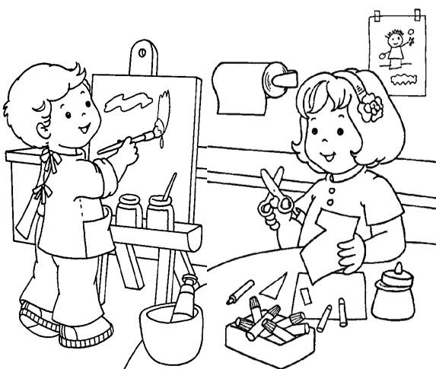
Fournitures classe de PS
Année scolaire 2017-2018
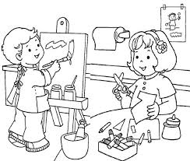
Chers parents,
Bienvenue en petite section !
Pour le bon fonctionnement de la vie de la classe et le bien être de votre enfant, j’attire votre attention sur 3 points importants ; merci de :
- Marquer tous les effets personnels de votre enfant : drap de sieste, serviette de cantine, vêtements, verre…
- Pour encourager l’autonomie de l’enfant il est important que son habillage soit adapté : chaussures à scratch, pas de lacets, pas de ceinture ni de bretelles, pas de superposition de vestes, des moufles attachées, un tour de cou (pas d’écharpe).
- Sortir tous les matins le contenu du cartable de votre enfant à répartir dans les paniers appropriés : doudous, sucettes, cahier d’information de l’école signé pour attester de votre lecture, casquette ou chapeau au porte-manteau. Le drap et la serviette de cantine doivent être emportés le vendredi et rapportés lavés tous les lundis, rangés dans les bacs à leur effet.
Le jour de la rentrée merci d’apporter un gros sac marqué au prénom de l’enfant contenant :
- 1 photocopie de votre responsabilité civile 2017-2018
- 3 photographies d’identité de votre enfant.
- 2 pochettes de gros feutres pointe large.
- 1 pochette cartonnée à rabats format A4 avec élastiques pour les carnets mensuels de dessins et coloriages.
- 1 classeur uni plastifié dur pour format 21/29.7, dos 50 cm, 2 anneaux, avec étiquette amovible sur la tranche pour être personnalisé au prénom de l’enfant.
- 1 pochette type Canson blanc A4 21/29.7, 180 à 250 g.
- 1 pochette type Canson couleurs vives format A4 même grammage.
- 1 rouleau de Sopalin.
- 2 boîtes de mouchoirs.
- 1 Kg de sel (pour la pâte à sel).
- 1 gobelet en plastique dur.
- 1 ramette de papier A4 blanc

- Pour la sieste : 1 drap pour petit lit (pas de drap housse), un duvet. Pour une bonne installation du temps de sieste, merci d’inscrire en gros au marqueur le prénom de votre enfant.

- Pour la cantine : 1 bavoir (ou serviette avec attaches).

- Prévoir un petit sac à dos pouvant contenir le petit cahier A4 d’informations de l’école, qui restera le même toute l’année scolaire, facile à ouvrir, contenant : un petit goûter pour l’après-midi (dans une boîte à goûter ; pas de barre chocolatée ni de friandise).
- Prévoir un sac plastique au porte-manteau avec des habits de rechange marqués au nom de l’enfant (culotte, chaussettes, pantalon, petit haut) qui resteront dans le sac et à renouveler si nécessaire.
- Prévoir un tablier en tissus avec lequel l’enfant arrive habillé tous les jours à l’école.
- Les enfants peuvent apporter doudou et sucette dans son étui. Les élèves n’apportent pas de jouet en classe.

Un petit livre pour la bibliothèque de la classe vous sera demandé à la rentrée : vous vous inscrirez sur la bibliographie qui vous sera proposée à l’entrée de la classe
Merci, Cordialement, très bonnes vacances à tous !
Fanny

